ΕΡΓΑΣΤΗΡΙΟ GIS
ΑΣΚΗΣΗ 3^{Η}
Σε αυτήν την άσκηση καλείστε να εμπλουτίσετε την περιοχή μελέτης (Κοινότητα) που έχετε αναλάβει με δεδομένα από διαφορετική πηγή από αυτήν της πρώτης και της δεύτερης άσκησης η οποία ήταν τα δορυφορικά και χαρτογραφικά δεδομένα αντίστοιχα.
Σε αυτήν την Άσκηση θα πρέπει να αντλήσετε πληροφορία από διανυσματικά γεωχωρικά δεδομένα χρησιμοποιώντας τα ίδια τα δεδομένα αλλά και κατασκευάζοντας νέα διανυσματικά δεδομένα με τη χρήση των υφιστάμενων και την εφαρμογή χωρικής ανάλυσης.
- Προετοιμασία
  - Δημιουργείστε ΝΕΟ ΥΠΟΦΑΚΕΛΟ που θα δημιουργήσετε με την ονομασία «ASK3».
  - Κάνετε αντιγραφή από τον υποφάκελο ASK2 και επικόλληση του ASK3 ΜΟΝΟ του αρχείου του έργου (ASK2.qgz) και ΟΧΙ των δεδομένων
  - Μετονομάστε το ASK2.qgz σε ASK3.qgz και φορτώστε το. Πιθανότατα θα σας βγάλει πίνακα στον οποίο θα αναζητά τα δεδομένα.
  - Μέσα από τον πίνακα αναζητείστε τα από τους υποφακελους ASK1 και ASK2 ορίζοντας τη σωστή διαδρομή για κάθε θεματικό επίπεδο.
  - Μόλις το κάνετε και επιλέξετε εφαρμογή αλλαγών, επιβεβαιώστε ότι φόρτωσαν όλα τα δεδομένα σας σωστά και σώστε. Τα δεδομένα που πρέπει να είναι φορτωμένα είναι:
    - hydro_poi.shp
    - roads.shp
    - Gd…. .shp (το πολύγωνο της περιοχής σας)
Σώστε το ΈΡΓΟ
  - Θα σας δοθεί ένα shp με τις χρήσεις γης του corine για τη Ζάκυνθο σε συμπιεσμένη μορφή *.zip. Αποσυμπιέστε το αρχείο μέσα στον υποφάκελο ASK3.
- Δημιουργία πολυγώνων ζωνών επιρροής (buffer zones) και υπολογισμοί
  - Στο θεματικό επίπεδο δημιουργείστε πεδίο πάχους για τις ζώνες επιρροής κάνοντας χρήση του width και διαιρώντας το δια 2 και ονομάστε το (buffer_w με τα ίδια χαρακτηριστικά του width που δηλώθηκαν κατά την 1^{η} άσκηση).
  - Με τη χρήση του εργαλείου από το menu Vector > Geoprocessing Tools > Buffer… χρησιμοποιήστε το roads, επιλέξτε το πεδίο buffer_w αντί του σταθερού πλάτους
  - Επιλέξτε «dissolve result» με τικ
  - Επιλέξτε αποθήκευση του εξαγόμενου στον υποφάκελο ASK3 και ονομάστε το νέο shapefile: roads_buffer.shp και τρέξτε την εντολή (ok)
  - Μόλις φορτωθεί το αποτέλεσμα, ανοίξτε τον πίνακα ιδιοτήτων (attribute table) Με δεξί κλικ και επιλογή την σχετική εντολή, και από τον πίνακα επιλέξτε το εικονίδιο του άβακα (άνοιγμα υπολογιστή πεδίων ή open field calculator) ή απλά πατήστε ctr+I. Με την εντολή υπολογισμού εμβαδού $area υπολογίστε το εμβαδό δημιουργώντας ταυτόχρονα νέο πεδίο με την ονομασία areazone ως εξής:
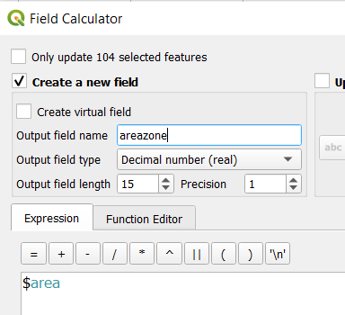
  - Εάν δεν το έχετε κάνει, υπολογίστε και το μήκος του δικτύου σας στο roads επιλέγοντας να ενημερώσει το ήδη υπάρχον πεδίο length (κλικάροντας στον υπολογιστή πεδίο το «ενημέρωση υπάρχοντος πεδίου» / “update existing field” και επιλέγοντας «length» με την εντολή $length
  - Σώστε τα δεδομένα σας και κλείστε την λειτουργία edit

- Δημιουργία Χρήσεων Γης μόνο για την Περιοχή σας (Κοινότητα)
    - Φορτώστε το αρχείο CLC2000_POLY_Zante.shp που αποσυμπιέσατε κατά την προετοιμασία
    - Επιλέξτε τις χρήσεις γης που βρίσκονται στην περιοχή σας και απομονώστε τις. Από το menu επιλέξτε Vector > Geoprocessing Tool > Clip… (αποκοπή)
    - Ονομάστε το παράγωγο της εργασίας CLC2000_POLY_Koinotita.shp (όπου “Koinotita”, το όνομα της κοινότητας που έχετε με λατινικούς χαρακτήρες)
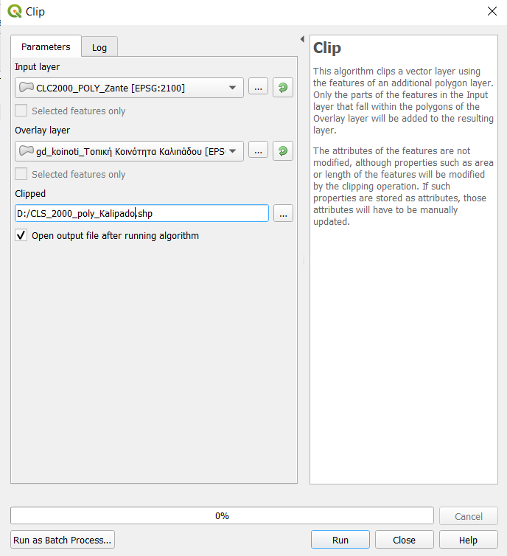

- Χρήση υφιστάμενων γεωχωρικών δεδομένων και δημιουργία νέων
- Χρησιμοποιείστε το θεματικό επίπεδο των χρήσεων γης (CLC2000_POLY_Zante.shp) και τις ζώνες του οδικού δικτύου ώστε με την εντολή INTERSECT (τομή) να δημιουργηθεί αρχείο roads_buffer_luse.shp.
- Στη συνέχεια να υπολογιστεί το εμβαδό χρήσεων γης στα παραπάνω δεδομένα που έχετε επεξεργαστεί και ψηφιοποιήσει roads_buffer_luse.shp (με την εντολή $area από τον υπολογιστή πεδίου ή filed calculator ή άβακα.
- Δημιουργείστε συμβολισμούς της αρεσκείας σας ανά κατηγορία χρήσης
- Σώστε τα δεδομένα σας. Σώστε το project σας.

Οι ασκήσεις του εργαστηρίου αποτελούν μέρος μίας ενιαίας, ατομικής εργασίας. Για την περιοχή που θα αναλάβετε ζητείται να δημιουργήσετε διανυσματικά δεδομένα, να κάνετε χωρικές αναλύσεις, να συνδυάσετε τα δεδομένα που θα κατασκευάσετε με υφιστάμενα δεδομένα από άλλες πηγές, κλπ. Όλα τα δεδομένα θα είναι δομημένα σε ένα project (έργο) στο QGIS ή στο ArcPRO. Επιπροσθέτως, όλα τα δεδομένα του GIS, θα τα χρησιμοποιήσετε για τη σύνθεση ενός Χάρτη. Οι λεπτομέρειες του κάθε ζητούμενου θα δίνονται σταδιακά υπό τη μορφή εκφωνήσεων ασκήσεων.

